出國報告
(出國類別：交流)

「第18屆中國國際寵物水族用品展覽會」

服務機關：行政院農業委員會漁業署
姓名職稱：盧坤宏副研究員
蔡政訓專員
派赴國家：中國大陸
出國時間：103年11月16日至19日
報告日期：104年2月16日
目錄

壹、摘要………………………………………………………02
貳、出國目的…………………………………………………03
參、出國人員……………………………………………03
肆、行程………………………………………………………03
伍、交流過程…………………………………………………04
陸、心得與建議………………………………………………06
柒、交流參訪集錦……………………………………………07

第18屆中國國際寵物水族用品展覽會出國報告
壹、摘要
一、觀賞魚產業具有高附加價值、高技術層次、高關聯產業性，及低資源依賴性之三高一低特性，且臺灣具有氣候穩定，水質地理條件優良，加上周邊產業製造及研發水準高、繁養殖技術領先全球等優勢，非常適合發展觀賞魚產業，為增進產業競爭力，行政院於98年核定之「精緻農業健康卓越方案」，及於 102 年 8 月 8 日第 3360 次院會通過之「自由經濟示範區第一階段推動計畫」，均將觀賞魚產業列為重點發展產業。
二、經積極輔導，臺灣觀賞魚年產值由98年新臺幣8.32億元成長至102年11.8億元，加計周邊產業之整體產值更由98年新臺幣21億元提升至102年44億元，而年出口值亦由98年2,682千美元增加至102年3,670千美元。
三、臺灣觀賞魚的外銷市場，於98年時前五名為美國、新加坡、香港、日本及馬來西亞，合計2,100千美元，達總出口量的78%，出口大陸地區僅29千美元（1%）；而至102年時，前五名為美國、大陸、香港、新加坡、丹麥，合計2,962千美元，達總出口量的80%，出口大陸地區大幅提升至706千美元（19%），顯見大陸市場之重要性。
四、中國國際寵物水族用品展覽會（CHINA INTERNATIONAL PET SHOW）為亞太地區最有影響力的國際級寵物展之一，其規模為亞洲最大，世界第二，展覽內容概分為貓狗寵物類、水族類及綜合類等三類，為製造供應廠商尋求國際經銷商與合作對象，及國際品牌企業進入大陸市場不可或缺的媒合平台，亦是企業品牌提昇知名度及展示企業形象重要場合。2014年為第18屆展覽會，於2014年11月17-20日，於北京市中國國際展覽中心（新館）舉辦，中華民國水族類商業同業公會亦率團參展，爭取國際商機。
貳、出國目的
一、實地參訪中國國際寵物水族用品展覽會，瞭解其展出規模與能量及各國廠商參展情形。
二、督導中華民國水族類商業同業公會「第18屆中國國際寵物水族用品展覽會」佈展及行銷等展出事宜。
三、鼓勵我國參展業者國際行銷，提高展出效益，並做為日後國際行銷規劃。
四、參訪北京地區觀賞水族零售市場。

參、出國人員
姓名 | 單位 | 職稱
盧坤宏 | 行政院農業委員會漁業署 | 副研究員
蔡正訓 | 行政院農業委員會農業生物技術園區籌備處 | 專員

肆、行程
日期 | 行程 | 與會單位 | 目的
11月16日  (星期日) | 桃園→北京 |  | 去程
11月17日  （星期一） | 參加CIPS、參訪十里河天嬌文化城 | 中華民國水族類商業同業工會 | 瞭解展覽會規模與能量，及我國參展廠商情形
11月18日  （星期二） | 參加CIPS、參訪十里河天嬌文化城 | 中華民國水族類商業同業工會 | 參訪當地觀賞水族零售市場
11月19日  （星期三） | 北京→桃園 |  | 回程

伍、交流過程
一、中國國際寵物水族用品展覽會
（一）時間：103年11月月17-18日上午
（二）地點：北京市中國國際展覽中心（新館）
（三）臺灣參展單位：中華民國水族類商業同業公會
（四）參訪紀要
1、本屆展覽會為期4天，展館分為6個展區，總面積達8萬平方公尺，參展企業達950家，概為寵物類、水族類及綜合類等三類，以寵物類為主約500家、水族類約300場，其餘則為綜合類，攤位並未依類別區分。
2、展出範圍仍以貓狗用品產品為主，如貓狗食品、犬舍、貓窩、服裝、牽引帶、寵物玩具、保健護理用品、美容用品等，而水族類則有魚缸、飼料、周邊設備器材、藥品、水生植物等，另有部分鳥類、爬蟲及兩棲類相關產品。
3、門票部分，係於會前以書面及電子郵件發送邀請函，或展前於官方網站填寫基本資料領取入場券後，再於現場憑名片換取免費參觀證，展覽現場販售門票則為人民幣100元（約新台幣500元）。另明年展覽會將於11月4-7日，在上海國家會展中心舉辦。
4、展場舉辦比賽及活動概述
（1）壽光聖地茶博花卉城杯中國水草大師賽
於第17屆展覽會時首度舉辦，為大陸地區首見之國際級水草造景比賽，今年為第二次舉辦，比賽於11月16日評分，17日頒獎，由民間企業贊助冠名，計有中國大陸、臺灣、香港等地，共計35位業者和玩家參賽。
比賽係由舉辦單位統一提供器材及設備，並依魚缸尺寸分組，其中大缸部分（90*45*50cm）計10個參賽、中缸（60*45*45cm）10個、小缸（30*25*25cm）20個，評審則來自大陸、香港及臺灣。
（2）2014國際邀請賽中國水晶蝦大賽
11月17日仍在進行場地佈置，18日比賽蝦進場，下午進行評分及頒獎，比賽分為水晶蝦組（紅白及黑白水晶蝦）、酒紅蝦組、金剛蝦組、米蝦組及其他類，現場計展示300缸，評審則來自臺灣、新加坡、德國、中國及馬來西亞。
（3）海水造景大賽
11月14-16日布置安裝，18日評審，19日頒獎，現場展出20餘缸，評審則來自英國、大陸、德國、臺灣、比利時及香港，展出期間可能因設置時間過於急迫，常有魚隻死亡情形。
（4）產品發佈舞台秀
展場設置有展示舞台，以節目及模特兒走秀方式協助廠商推廣新商品，活動後模特兒前往廠商攤位協助推銷產品。
二、參訪十里河天嬌文化城
（一）時間：103年11月月18日下午
（二）地點：十里河天嬌文化城
（三）大陸方面參加人員：無
（四）參訪紀要
1、十里河天嬌文化城為北京近郊的花鳥、昆蟲、寵物、水族及古玩物品集散地，與中華民國水族類商業同業公會共同前往瞭解大陸地區觀賞水族市場概況。
2、與臺灣大型連鎖觀賞水族店面相較，十里河天嬌文化城個別店面較小，水族商家則多於門上裝置塑膠門簾或拉門，隔絕室外冷空氣，販售活體者多專注於特定品項，如專賣龍魚、羅漢、金魚、錦鯉、海水物種等，或專門販售器材或飼料。
陸、心得與建議
（一）大陸民眾較無意願購票入場，展館周邊有許多私下販售入場證，入場時需經金屬探測及行李檢查，展場常見警衛巡邏。
（二）展覽會場面積很廣，會場看起來較為空曠，參展攤位數多且包含各國企業，但未依類別區分，且分為數個展館，對於有特定產業目標的參觀者恐不易進行有效率的參訪。
（三）會場常見國外參觀者，參展企業多以尋求外銷訂單或國外經銷商為目的，較不注重現場零售，而參展的水族企業攤位設計相當重視於呈現企業整體形象，惟以缸體、飼料、周邊維生設備為主，少見展示活體攤位。
（四）整體而言，中國國際寵物水族用品展覽會已建立國際級之展覽會形象，展出規模逐年擴大，參加展覽會有利於我參展廠商瞭解市場動向，提昇國際視野及提高國際能見度，增加接單機會及競爭力，建議未來可持續支持參加。
柒、交流參訪集錦
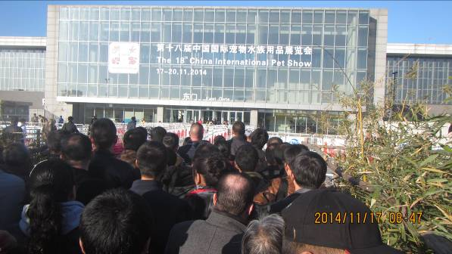
圖一、展覽會場外排滿等待入場民眾
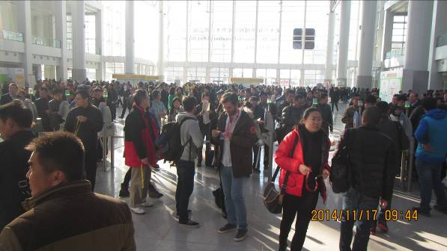
圖二、展覽會入口處購票人潮
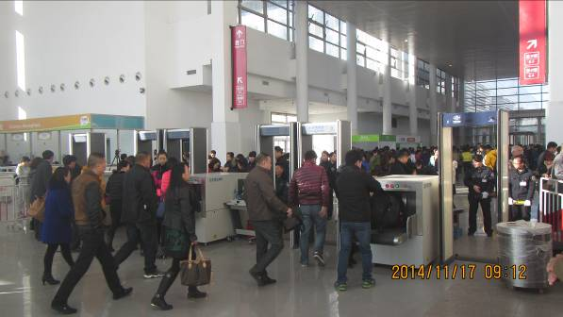
圖三、入口處設有安檢
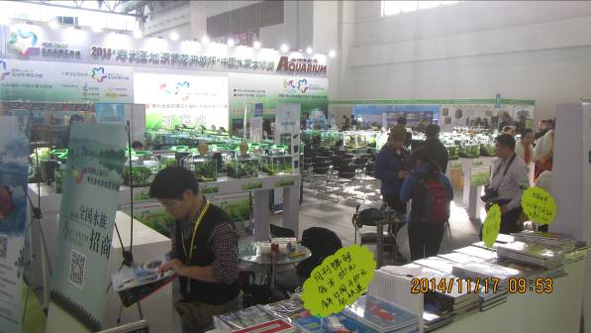
圖四、壽光聖地茶博花卉城杯中國水草大師賽
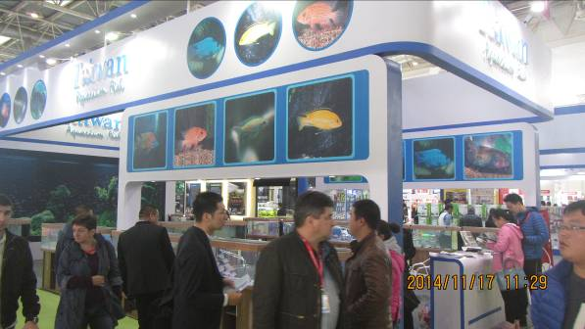
圖五、中華民國水族類商業同業公會佈展整體意象
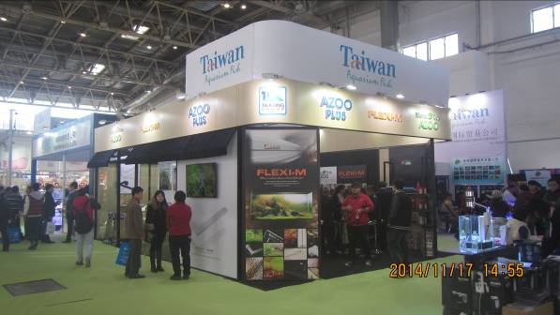
圖六、我國廠商參展情形（一）
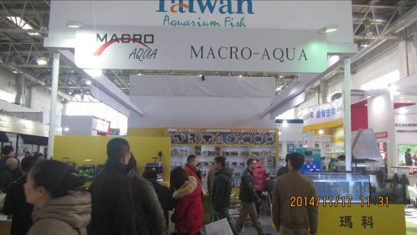
圖七、我國廠商參展情形（二）
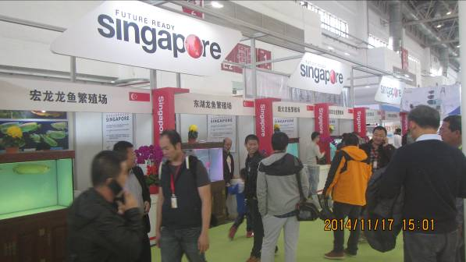
圖八、新加坡龍魚專區
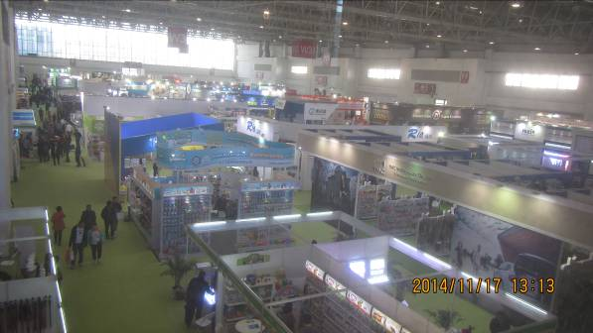
圖九、展覽會佔地規模大
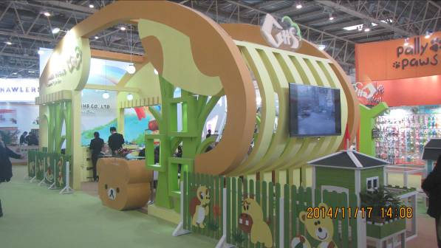
圖十、參展廠商十分重視整體形象佈置
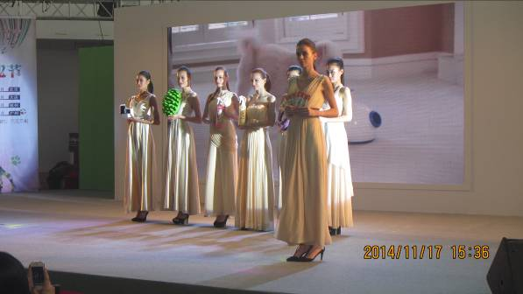
圖十一、結合走秀推廣廠商新開發商品
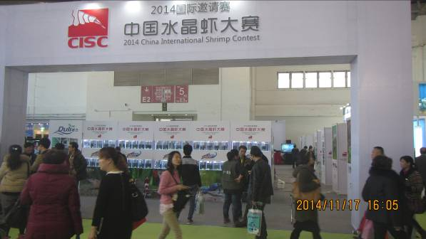
圖十二、水晶蝦大賽（一）
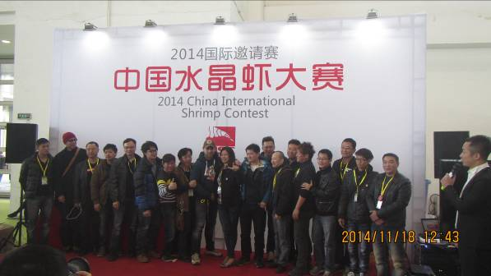
圖十三、水晶蝦大賽（二）
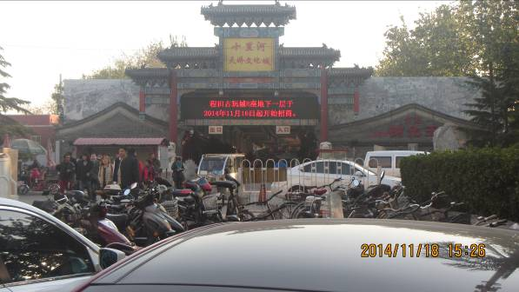
圖十四、十里河天嬌文化城（一）
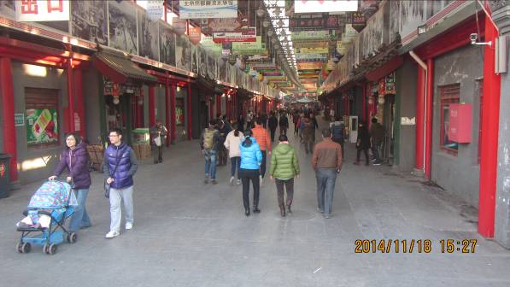
圖十五、十里河天嬌文化城（二）
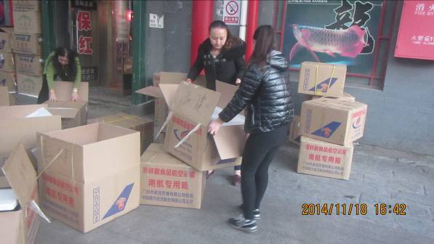
圖十六、十里河天嬌文化城店家進貨情形

